無 料
平成29年度京都府委託事業
仕事と介護等の両立支援セミナー
～あなたの会社に訪問します～

なぜ、介護離職が増え続けるのか。
〇会社に言えない「隠れ介護者」は全国に1,300万人。
〇5年後、ご家族の介護に直面する可能性がある人は
およそ70％（2016年京都府勤労者対象 ユメコム調べ）。
晩産化・超少子化・高齢化が同時に進行し、子育てと同時期に親の介護も始めなければならない「ダブルケア」も注目される中、伝えること、知ることで従業員の気持ちは変わり、介護離職のリスクを大きく減らすことがきます。

セミナー内容

１現役世代が抱えるダブルケアの実態
２仕事と介護の両立のためのポイント
３公的介護保険制度の活用
４介護の民間サービスの活用
５家族とのコミュニケーション
６親と離れて暮らす人のためのコミュニケーション
７職場の制度を使った働き方の事例
８介護にかかるお金の事例と準備
９両立事例

企業・従業員が安心できる職場づくりを
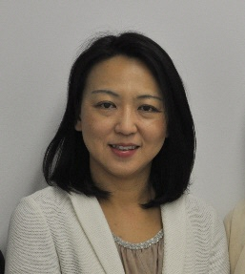
講師 橋本珠美
高齢者と高齢者を抱える家族の相談窓口の相談コーディネーター。自らも、仕事と介護、そして
このたび、現役世代のワークライフ・バランスの支援事業、「仕事と介護等両立支援セミナー」を実施します。
この機会に、いつか来る介護に備えてセミナーを開催されませんか。下記申込欄にご記入の上、FAX、メールでお申し込みください。当方より、ご担当者様に御連絡させていただきます。ご支援できる企業には数限りがございます。開催日や人数が未定でも、先に申込まれることをお勧めいたします。

育児の両立に挑んでいる。

【両立支援のホームページＵＲＬ】http://ryoritsu.yumecom.com/index.html

セミナー申込欄 ㈱ユメコム 行 （FAX 075-254-2323）
御社名 |  | ご担当者
 |  | 電話番号
開催日時や参加人数などのご要望やお問いあわせ
〒604-8151 京都府京都市中京区蛸薬師通烏丸西入橋弁慶町227 第12長谷ビル8F-A
TEL 075-254-2233 e-mail info@yumecom.com 担当：橋本・吉岡
※本事業は京都府から委託を受けて、(株)ユメコムが実施しています。

